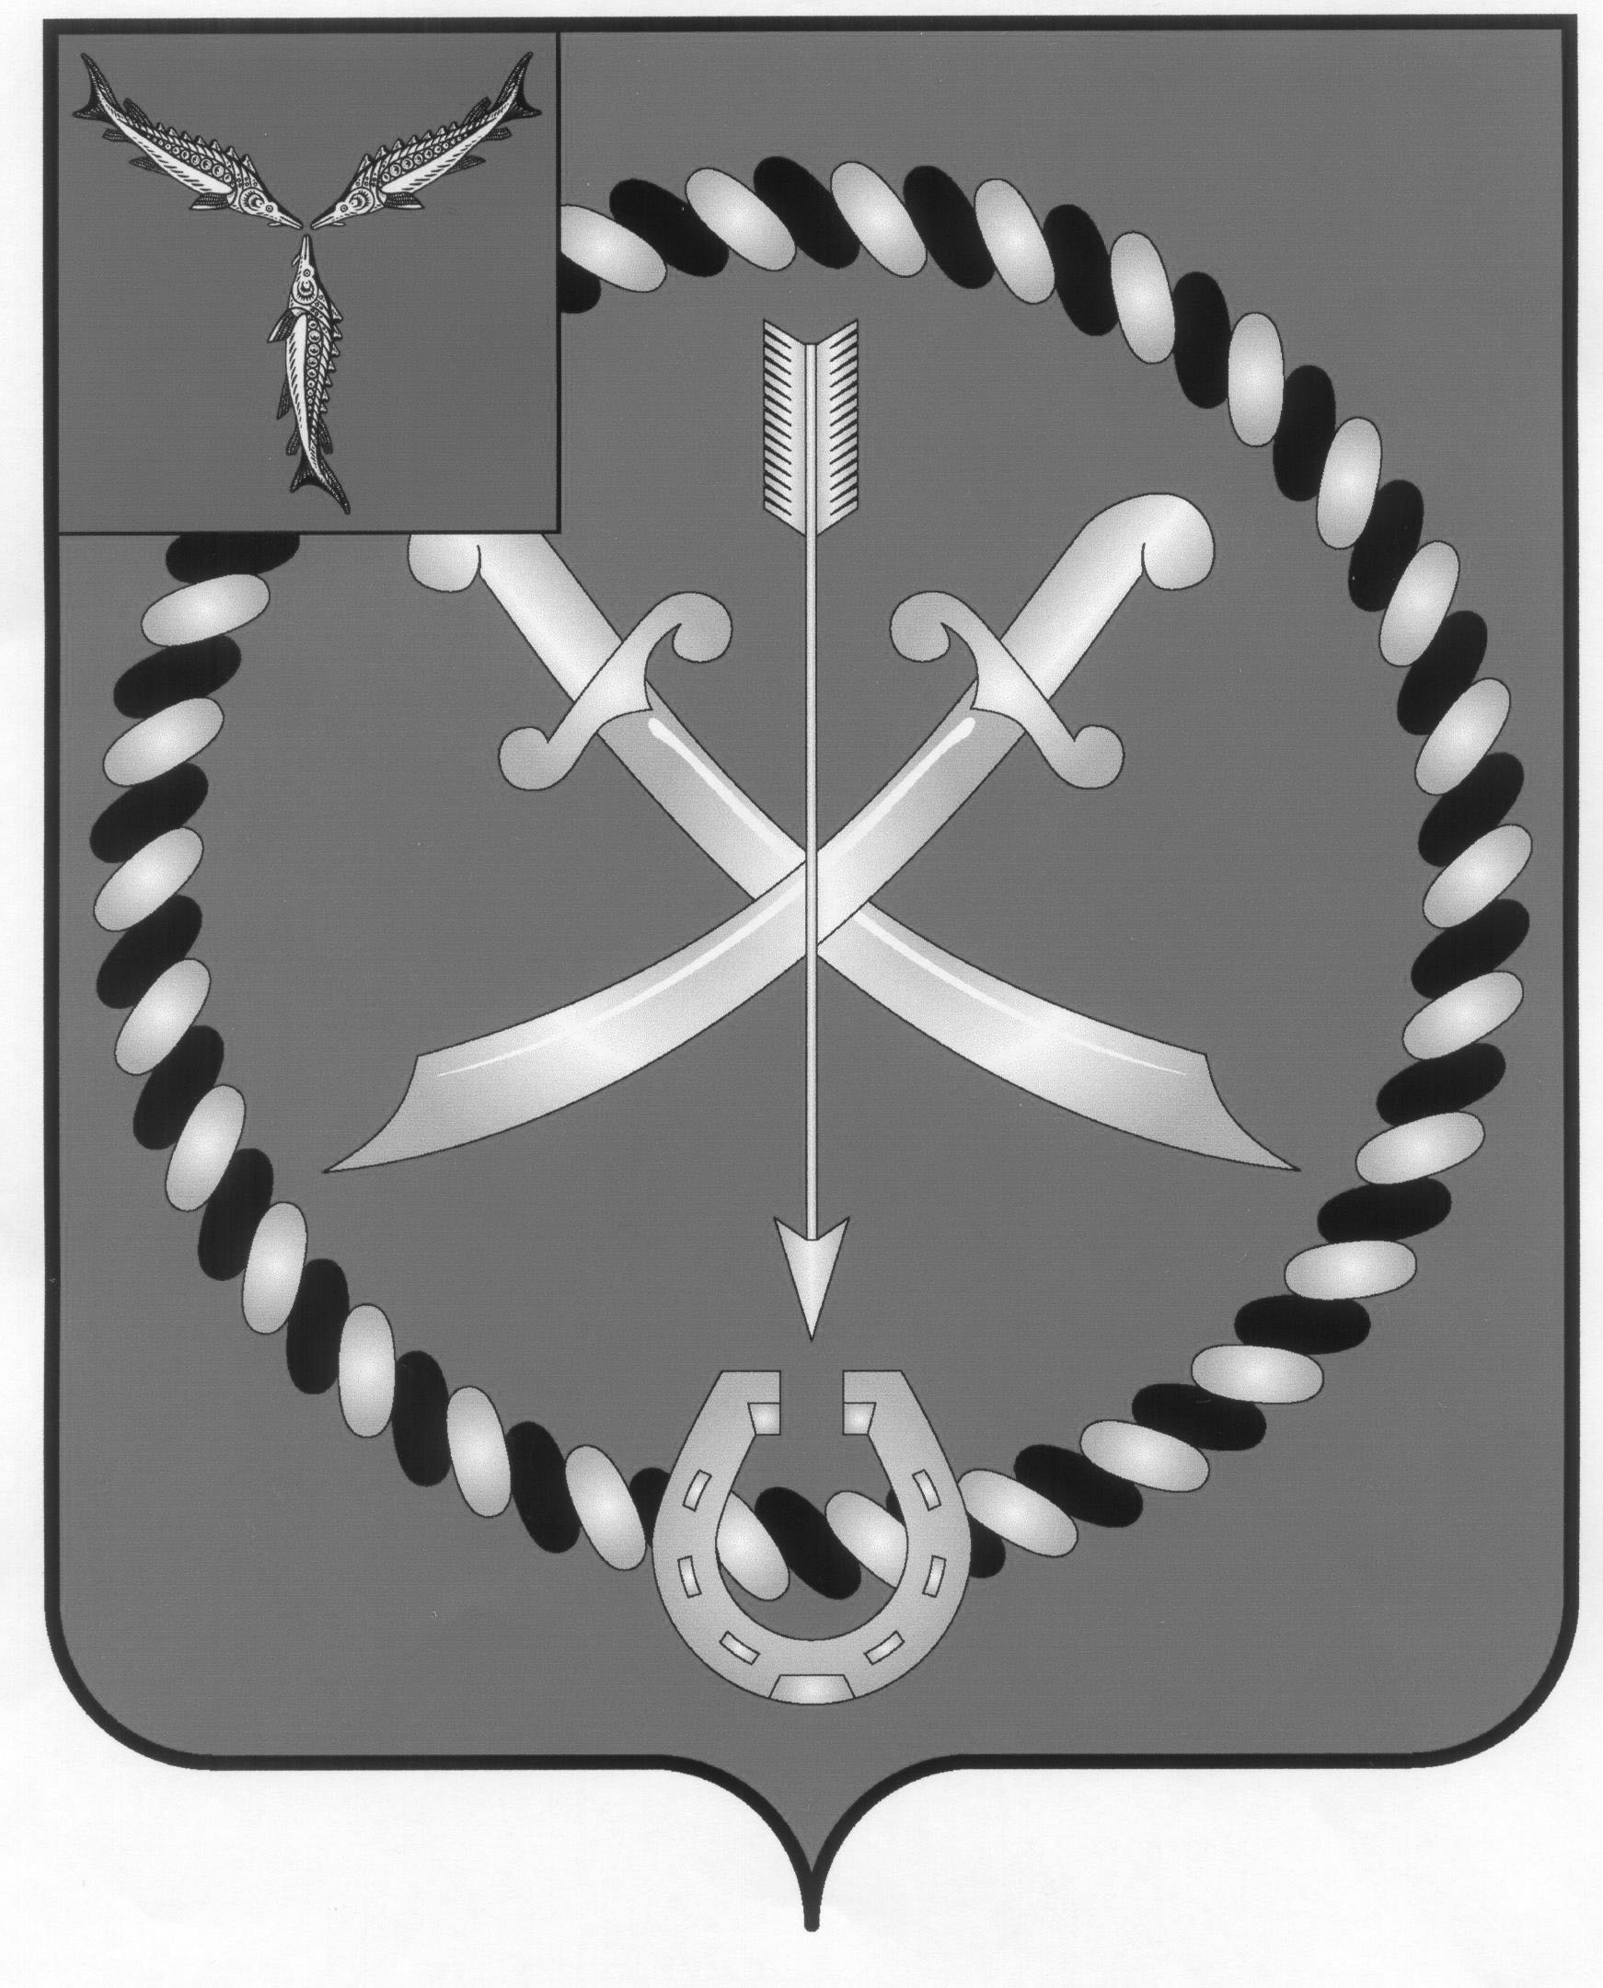
СОБРАНИЕ
ДЕПУТАТОВ РТИЩЕВСКОГО МУНИЦИПАЛЬНОГО РАЙОНА
САРАТОВСКОЙ ОБЛАСТИ

РЕШЕНИЕ

от 15 декабря 2022 года № 107-579

О внесении изменений в решение Совета Краснозвездинского муниципального образования Ртищевского муниципального района от 14 марта 2013 года № 8 «Об утверждении Правил землепользования и застройки территории Краснозвездинского муниципального образования (часть территории – с.Красная Звезда) Ртищевского муниципального района Саратовской области»

В соответствии с частью 4 статьи 14 Федерального закона от 06.10.2003 г. № 131-ФЗ «Об общих принципах организации местного самоуправления в Российской Федерации», Градостроительным кодексом Российской Федерации, протоколом публичных слушаний и заключением о результатах проведения публичных слушаний 29 октября 2021 года по проекту внесения изменений в Правила землепользования и застройки Краснозвездинского муниципального образования (часть территории – с. Красная Звезда, с. Скачиха, с. Владыкино, с. Изнаир, дер. Ундольщино, с. Александровка, с. Лопатино) Ртищевского муниципального района Саратовской области и руководствуясь статьей 21 Устава Ртищевского муниципального района, Собрание депутатов Ртищевского муниципального района
РЕШИЛО:
1. Внести изменения в решение Совета Краснозвездинского муниципального образования Ртищевского муниципального района от 14 марта 2013 года №8 «Об утверждении Правил землепользования и застройки территории Краснозвездинского муниципального образования (часть территории – с. Красная Звезда) Ртищевского муниципального района Саратовской области» согласно приложению к настоящему решению.
2. Настоящее решение опубликовать в газете «Перекресток России», разместить в сетевом издание pr – gazeta.ru и на официальном сайте администрации Ртищевского муниципального района Саратовской области в информационно-телекоммуникационной сети «Интернет» www.rtishevo.sarmo.ru.
3. Настоящее решение вступает в силу со дня его официального опубликования.
4. Контроль за исполнением настоящего решения возложить на постоянную депутатскую комиссию Собрания депутатов Ртищевского муниципального района по работе с территориями, законности, защите прав граждан и использованию муниципальной собственности.

Председатель Собрания депутатов
Ртищевского муниципального района Н.А. Агишева

Глава Ртищевского
муниципального района А.В. Жуковский

